Links zu den TV-Beiträgen: ab Seite 3 | Text schreiben: Auf leere Zeile doppelklicken, dann hineinschreiben | 21.02 18.01. – 14.02.2021
Abst. 7. 3.21: «Ja zum Verhüllungsverbot  1  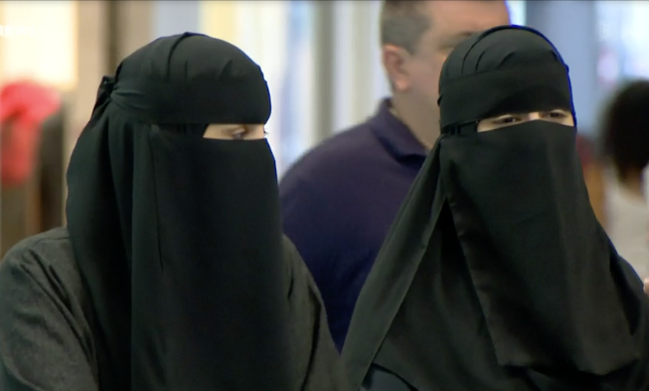  Die Volksinitiative, bekannt als sog. Burkainitiative, verlangt, dass niemand sein Gesicht im öffentlichen Raum oder bei allgemein zugänglichen Dienstleistungen verhüllen darf. Auch darf niemand eine Person zwingen, ihr Gesicht aufgrund ihres Geschlechts zu verhüllen. Sie will auch ein landesweites Vermummungsverbot an öffentlichen Demonstrationen. Bundesrat und Parlament haben einen indirekten Gegenvorschlag verabschiedet. Bild: SRF | a) Welche Ausnahmen sieht die Initiative vor? _______________________________  ___________________________________________________________________  b) Nennen Sie je zwei Argumente dafür und dagegen. _________________________  ___________________________________________________________________  ___________________________________________________________________  ___________________________________________________________________  c) Was bewirkt ein indirekter Gegenvorschlag? ___________________________________________________________________  Ihre Meinung zur Aussage: «Die Burka hat mit Religion und Freiheit nichts zu tun. Sie ist ein Zeichen der Entmündigung und Unterdrückung der Frauen».
A Abst. 7. 3.21: Bundesgesetz über Elektronische-ID  2  2  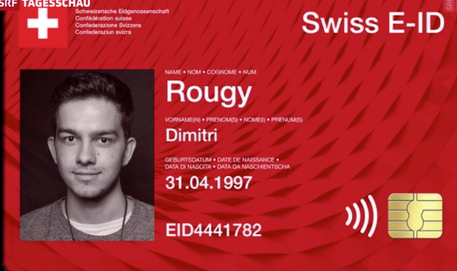  Das Bundesgesetz entscheidet über den fakultativen, elektronischen Identifizierungsdienst (E-ID). Personen sollen im Internet mit der E-ID eindeutig identifiziert werden können, damit man sich über App oder Karte bei verschiedenen Orten wie Behörden, Banken und Versicherungen online ausweisen oder sich Waren oder Dienstleistungen einfach und sicher online bestellen kann. Die Gegner befürchten eine Kommerzialisierung. Bild: SRF | a) Nennen Sie je zwei Argumente dafür und dagegen. _________________________  __________________________________________________________________  __________________________________________________________________  __________________________________________________________________  b) Warum stimmt das Stimmvolk über dieses Bundesgesetz ab? ________________  __________________________________________________________________  Ihre Meinung: Es wird gestritten, ob die E-ID nun als digitaler Pass gilt oder nicht. Was meinen Sie?
Abst. 7.3.21: Wirtschaftspartnersch. Indonesien  3  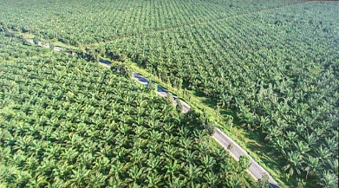  Gegen das geplante Wirtschaftspartnerschaftsabkommen mit der Republik Indonesien ist das Referendum ergriffen worden. Das Abkommen will die ökonomische und politische Kooperation weiter vertiefen. Neben dem Wegfall von Zöllen auf rund 98% der Schweizer Exporte nach Indonesien soll der Rechtsschutz verbessert werden und die nachhaltige wirtschaftliche Entwicklung gefördert werden. Das Abkommen ist jedoch bei Umweltorganisationen umstritten. Bild: SRF | a) Nennen Sie je zwei Argumente dafür und dagegen. _________________________  __________________________________________________________________  __________________________________________________________________  __________________________________________________________________  b) Wozu sind Zölle da? __________________________________________________  __________________________________________________________________  Wie sehr darf man die Umwelt belasten, um Einkommen und Wohlstand zu erwirtschaften?  ETHISCHE GRUNDFRAGE  ?
Stimm-und wahlrecht  4  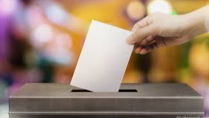  Am 7. Februar ____stimmten 66% der Schweizer Männer an den Urnen der Verfassungsänderung zu, dass künftig alle Schweizer*innen die gleichen politischen Rechte wie sie haben. Allerdings ist es vor allem den mutigen und engagierten Schweizer Frauen und ihrem jahrzehntelangen Kampf zu verdanken, dass die Mehrheit der Bevölkerung und der Stände überzeugt wurden. In der Schweiz rückt das aktive Wahl- und Stimmrechtsalter 16 näher. Nach dem Nationalrat hat sich nun überraschend auch die Staatspolitische Kommission des Ständerats dafür ausgesprochen.  Die neue politische Generation fordert ebenfalls eine Verfassungsänderung, nämlich das Stimmrechtsalter 16 einzuführen und so das politische System zu erweitern. Bild: SRF | a) Wann wurde das Stimmrecht für die Frauen in der Schweiz eingeführt? __________  b) Seit wann forderten die Frauen in der Schweiz das Frauenstimmrecht? __________  c) Welche europäischen Staaten führten das Frauenstimmrecht vor der Schweiz ein?  _______________________________________________________________  d) Was war die gängige Begründung kein Frauenstimmrecht einzuführen? ________  __________________________________________________________________  e) Welches Grundrecht wurde von den Frauen gefordert? _____________________  _____________________________________________________________________  f) Wo ist das Frauenstimmrecht festgehalten? ______________________________  g) Was ist eine parlamentarische Kommission? ______________________________  _______________________________________________________________  Zusatzauftrag: Schauen Sie sich den TV-Beitrag Nr. 4.2 an. 1. Welche Rechte erkämpften sich die Frauen nach der Annahme des Frauenstimmrechts? 2. Für welche Rechte wird nach wie vor gekämpft? (Auf Zusatzseite)

Grundlagen / Strukturwissen im Buch «Staat und Wirtschaft» |  |  |  | FREMDWÖRTER
KAPITEL | SEITE/N
Politische Rechte, Stimm- und Wahlrechte | 20, 22 |  |  | fakultativ
Bundesbehörden- Parlamentarische Kommission | 40 |  |  | Kommerz
Initiative, Referendum | 52, 53 |  |  | Referendum
Aussenwirtschaftspolitik | 166 |  |  | Stände

Autor: Hanspeter Maurer, Muriel Scheidegger Politics-Economics: Alle Rechte vorbehalten

Zusammenfassung |  | 21.02 01.01. – 14.02.2021
SPRACHAUFTRAG ZUM THEMA: Meinungsfreiheit  Der russische Dissident (=Andersdenkender) und Kremlgegner Alexei Nawalny entkam vor einem Jahr knapp einem Giftanschlag. Nun ist er von einem Gericht in Moskau zu dreieinhalb Jahren Gefängnis verurteilt worden. Der 44-Jährige habe gegen Bewährungsauflagen in einem früheren Strafverfahren verstossen, teilte die Richterin am Dienstag mit. Das Verfahren steht als politisch motiviert in der Kritik. Anhänger Nawalnys haben nach der Urteilsverkündung via Twitter zu sofortiger Demonstration aufgerufen.  Recherchieren Sie, wer Alexei Nawalny ist und verfassen Sie ein kurzes Portrait Fassen Sie in wenigen Sätzen die Ereignisse der letzten 12 Monate rund um Nawalny zusammen.  Umfang: ca. 200 Wörter | 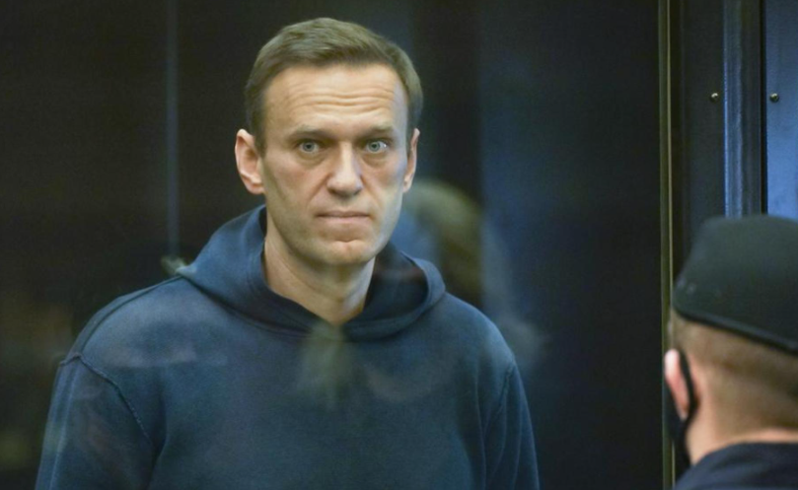 Bild SRF  https://www.srf.ch/play/tv/srf-kinder-news/video/wer-ist-alexei-nawalny-und-wieso-ist-er-mit-putin-verfeindet?urn=urn:srf:video:3e162858-9b0c-4155-a5c3-4232910bd6be  (SRF-Kinder News vom 13.2.21, Dauer 2:38)
Titel
Text

Inhalt / Sprache / Form im «Handbuch Kompetenzen» |  | BEWERTUNGSKRITERIEN
Sachlich, kurzer Stil(Auf Spannung und Lebendigkeit verzichten) |  | Inhalt/Form (5 Pkt.):
Keine persönliche Wertung einfliessen lassen |  | Ausdrucksfähigkeit (4 Pkt.):
Keine Ich-Form verwenden |  | Orthografie (3 Pkt.):
Zeitlich geordnete (chronologische) Wiedergabe der Ereignisse |  | Note/Bemerkungen:
Zeitform: Gegenwart

Autor: Hanspeter Maurer, Muriel Scheidegger Politics-Economics: Alle Rechte vorbehalten

QR-Codes und Internetadressen
1. Abst. 7. 3.21: «Ja zum Verhüllungsverbot
 | Filmberichte  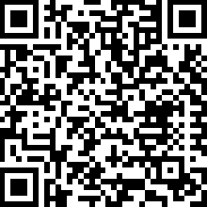 | 1. «Ja zum Verhüllungsverbot»: Darum geht es. (SRF News vom 1.2.21, Dauer 0:58)  https://www.srf.ch/news/abstimmungen-vom-7-maerz-2021/initiative-verhuellungsverbot  2. Abst. Volksinitiative: «Ja zum Verhüllungsverbot». Pro Argumente (TS vom 14.1.21, Dauer 1:53)  https://srf.ch/play/tv/redirect/detail/eb43fb69-2144-47f5-8234-14bc38c6d3c8  3. Abst. Volksinitiative Verhüllungsverbot: Pro Argumente (TS vom 09.02.21, Dauer 2:17)  https://srf.ch/play/tv/redirect/detail/b95ff752-d74f-4b00-8883-09f3c825f3ab
 | ZUSATZINFORMATIONEN | Volksinitiative «Ja zum Verhüllungsverbot» Vimentis: (Ziel der Vorlage, Pro-kontra)  https://www.vimentis.ch/abstimmungen
2. Abst. 7. 3.21: Bundesgesetz über E-ID
 | Filmberichte | 1. Das Gesetz zur elektronischen Identität kurz erklärt. (10 vor 10 vom 27.1.21, Dauer 5:48)  https://srf.ch/play/tv/redirect/detail/de941145-9131-4c0e-b7f2-64285c457e6b  2. Komitee sammelt Unterschriften gegen E-ID. TS vom 13.10.2019, Dauer 2:28)  https://srf.ch/play/tv/redirect/detail/2e2e9c42-9daa-46ba-b41f-61807ed850de
 | ZUSATZINFORMATIONEN | Referendum gegen das Bundesgesetz über elektronische Identifizierungsdienste (E-ID-Gesetz) Vimentis  https://www.vimentis.ch/abstimmungen
3. Abst. 7.3.21: Wirtschaftspartnersch. Indonesien
 | Filmberichte | 1. Freihandelsabkommen mit Indonesien TS vom 25.01.21, Dauer 2:32)  https://srf.ch/play/tv/redirect/detail/e0f1267f-8a42-4075-98eb-7f6d8c6d134d  2. Bundesrat sagt «Ja» zum Freihandelsabkommen mit Indonesien (Pro und kontra; TS vom 7.12.20, Dauer 2:22)  https://srf.ch/play/tv/redirect/detail/9f1d5322-b550-4ad3-a967-6f5ed5567bae
 | ZUSATZINFORMATIONEN | Referendum gegen das Wirtschaftsabkommen mit Indonesien. Vimentis  https://www.vimentis.ch/abstimmungen
4. STIMMEN UND WÄHLEN
 | Filmberichte | 1. Frauenstimmrecht- damals und heute (TS vom 07.02.21, Dauer 3:10 mit Interview 5:12)  https://srf.ch/play/tv/redirect/detail/6fe3ebb5-772f-4bf4-a6d2-a2d799bcf1e6  2. Was nach dem Frauenstimmrecht besser wurde und was nicht. (TS vom 7.2.21, Dauer 2:50 mit Interview 5:03)  https://srf.ch/play/tv/redirect/detail/e8cda44b-58db-4102-9344-e1abf84dccc2  3. FOKUS: Stimmrechtsalter 16 nimmt weitere Hürde (10 vor 10 vom 2.2.21, Dauer 2:31 mit Interview 3.31)  https://srf.ch/play/tv/redirect/detail/19236ed5-680f-4c0c-a352-f2dd84a9d839
 | ZUSATZINFORMATIONEN | H2021 – 50 Jahre Frauenstimmrecht in der Schweiz  Stimmrechtsalter 16

